新 书 推 荐

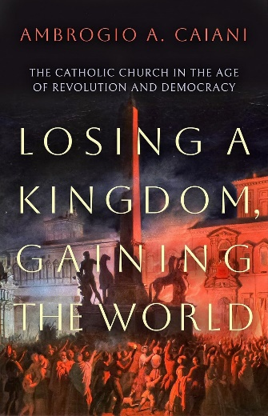
中文书名：《失去一个王国，赢得整个世界：革命与民主时代的天主教会》

英文书名：Losing a Kingdom, Gaining the World: The Catholic Church in the Age of Revolution and Democracy
作 者：Ambrogio A. Caiani
出 版 社：Head of Zeus
代理公司：ANA/Zoey
页 数：560页
出版时间：2023年10月
代理地区：中国大陆、台湾
审读资料：电子稿
类 型：历史

内容简介：

当今世界仍有约13亿天主教徒，天主教会仍然是一个强大但充满争议的机构。

天主教存在许多危机，在西欧尤其如此。

作者安布罗吉奥·A·卡亚尼（Ambrogio A. Caiani）在本书中探索了罗马天主教会史诗般的历史。在整个近代早期，教皇可谓是意大利中心的世俗君王。天主教不仅是宗教，也是不可忽视的政治力量。

法国大革命后，教会退回到无理性的堡垒中，谴责现代生活的几乎方方面面——教皇宣称自己的地位不容动摇；对圣母玛利亚的崇拜和她的显灵成为了信仰的内容；梵蒂冈拒绝与现代国家进行任何妥协，直到20世纪30年代与法西斯国家达成了一系列灾难性的协议。

这些黑暗的日子威胁着天主教会的生存。但是，天主教失去世俗权力的同时，在精神上却取得了长足的进步，并向各大洲扩张。从1700年到1903年，天主教会失去了一个王国，却赢得了全世界。

本书充满野心且具有权威性，讲述了教会与各种形式现代性的激烈交锋，与自由主义、社会主义和民主，到科学、文学和世俗文化兴起的对抗。

作者简介：

安布罗吉奥·A·卡亚尼（Ambrogio A. Caiani）于2009年获得剑桥大学西德尼-苏塞克斯学院博士学位。此后，他曾在格林威治大学、约克大学和牛津大学任教，现任肯特大学欧洲现代史高级讲师。他的著作To Kidnap a Pope: Napoleon and Pius VII获得了2021年英法协会图书奖。

媒体评价：

“安布罗吉奥·卡亚尼以严谨的治学态度、诙谐的语言和简单易懂的写作方式，揭示了天主教会从十八世纪到二十世纪的精彩历程。对于任何试图了解教会在现代世界中的地位的人来说，这本书简直就是天赐之物，从头到尾都非常吸引人”。
——玛丽·麦卡利斯（Mary McAleese），都柏林圣三一学院校长、爱尔兰前总统

“这本书引人入胜地揭示了教皇和罗马天主教会从法国大革命到二十世纪之交所走过的崎岖道路。卡亚尼巧妙地编织了一些历史小插曲，使教皇与现代性之间充满争议的斗争栩栩如生”。
——美国著名历史学家、意大利历史研究专家大卫•科泽（David Kertzer）

“这是一部引人入胜的作品，既有思想深度，又不乏趣味性，讲述了现代世界中一个伟大的生存故事”。
——英国历史学家蒂莫西·布莱宁（Tim Blanning）教授

感谢您的阅读！
请将反馈信息发至：版权负责人
Email：Rights@nurnberg.com.cn
安德鲁·纳伯格联合国际有限公司北京代表处
北京市海淀区中关村大街甲59号中国人民大学文化大厦1705室, 邮编：100872
电话：010-82504106, 传真：010-82504200
公司网址：http://www.nurnberg.com.cn
书目下载：http://www.nurnberg.com.cn/booklist_zh/list.aspx
书讯浏览：http://www.nurnberg.com.cn/book/book.aspx
视频推荐：http://www.nurnberg.com.cn/video/video.aspx
豆瓣小站：http://site.douban.com/110577/
新浪微博：安德鲁纳伯格公司的微博_微博 (weibo.com)
微信订阅号：ANABJ2002

